Prezime, Ime | Grupa | Matični broj | Elektronička pošta

MENADŽMENT U INŽENJERSTVU SEMINARSKI RAD
PROGRAMSKA APLIKACIJA ZA UDALJENO SLUŠANJE PREDAVANJA
Izjavljujem, pod moralnom odgovornošću, da sam ovaj rad izradila samostalno.

Uvod – obrazloženje pokretanja projekta
Dio predmeta na Fakultetu Elektrotehnike i Računarstva nema laboratorijske vježbe i u takvim situacijama nije nužna fizička prisutnost studenata u prostorima fakulteta već se predavanja mogu održavati i prenositi preko odgovarajućih aplikacija do studenata ma gdje student bio ako ima priključak na Internet. Stoga je uprava FER-a odlučila omogućiti studentima praćenje predavanja na takav način te za taj projekt zadužiti nekoliko kompetentih osoba.

Doseg projekta
U sklopu projekta potrebno je pripremiti aplikaciju koja će osigurati udaljeno slušanje predavanja i komunikaciju s nastavnikom. Također je potrebno osigurati i automatsko bilježenje prisutnosti na predavanju. Već postoji niz aplikacija koje bi to mogle podržati te je cilj tima odabrati najpovoljniju od već postojećih aplikacija, testirati je te napraviti upute za primjenu za nastavnike i studente do početka nove akademske godine.

Organizacijska struktura projekta
- Laura (voditeljica projekta): vrlo komunikativna i susretljiva osoba, stručna, sposobna odabrati savršene članove za svoj tim. Ima iskustva sa vođenjem sličnih projekata. Ona je zadužena za organizaciju rada i podjelu poslova u timu.
- Ivan: student FER-a koji odlično poznaje programske jezike.
- Petar: student FER-a koji ima iskustva sa izradom aplikacija; zajedno s Ivanom zadužen je za testiranje aplikacija.
- Marko: student FER-a koji također ima iskustva sa izradom aplikacija, a zadužen je za pronalaženje postojećih aplikacija između kojih će odabrati nekoliko najprikladnijih te ih dati Ivanu i Petru na testiranje.
- Lana: studentica FER-a specijalizirana za aplikacije koja će izraditi upute za primjenu za nastavnike i studente. Njoj će se obraćati nastavnici i studenti budu li imali kakvih pitanja vezanih za pokretanje i rad aplikacije.
- Matija: diplomirani FER-ovac, odlično poznaje programske jezike, izrađuje razne aplikacije i programe te ima dobro oko za greške. On će fakultetu prezentirati odabranu aplikaciju te će uklanjati eventualne smetnje u radu aplikacije narednu akademsku godinu.
- Predstavnik fakulteta: sponzor i izvor novčanih sredstava.

Faze projekta
- Formiranje tima (3 dana) – Voditeljica projekta odabire članove tima te saziva sastanak kako bi dodjelila uloge i objasnila dužnosti članovima tima. Upoznaje članove sa ciljem projekta i rješavaju se eventualne nejasnoće.
- Planiranje projekta (12 dana) – Određuju se rokovi za pojedine zadaće. Procjenjuju se troškovi te predstavnik fakulteta dobiva povratnu informaciju. Marko odabire nekoliko prikladnih aplikacija, voditeljica projekta ih pregleda te odobri za testiranje.
- Izvršenje projekta (18 dana) – Ivan i Petar dobivaju aplikacije na testiranje. Zajedno s Markom odabiru najbolju. Voditeljica projekta odobrava aplikaciju te cijeli tim upoznaje sa istom. Lana izrađuje upute za nastavnike i studente.
- Završetak projekta (1 dan) – Matija upoznaje upravu i studente fakulteta sa aplikacijom. Lana im dodjeljuje upute.

Struktura raspodijeljenog posla (WBS)
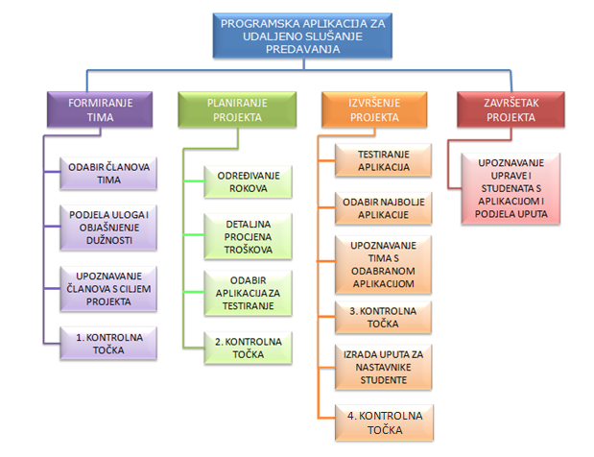
Slika 1. WBS prikaz

Matrica resursa
Aktivnost | Laura | Ivan | Petar | Marko | Lana | Matija | Resursi
1.1. | + |  |  |  |  |  | Računalo
1.2. | + | + | + | + | + | + | Papir, olovka, prostorija
1.3. |  | + | + | + | + | + | Papir, olovka
2.1. | + | + | + | + | + | + | Papir, olovka
2.2. | + | + | + | + | + | + | Papir, olovka, kalkulator
2.3. |  |  |  | + |  |  | Računalo
3.1. |  | + | + |  |  |  | Računalo
3.2. |  | + | + | + |  |  | Računalo
3.3. | + | + | + | + | + | + | Papir, olovka
3.4. |  |  |  |  | + |  | Računalo, printer, papir
4.1. |  |  |  |  |  | + | Prostorija, računalo, projektor
Tablica 1. Matrica resursa

Trajanje aktivnosti
Izraženo je u danima.
- Formiranje tima (3)
1.1. Odabir članova tima (1)
1.2. Podjela uloga i objašnjenje dužnosti (1)
1.3. Upoznavanje članova s ciljem projekta (1)
- Planiranje projekta (12)
2.1. Određivanje rokova (1)
2.2. Detaljna procjena troškova (1)
2.3. Odabir aplikacija za testiranje (10)
- Izvršenje projekta (18)
3.1. Testiranje aplikacija (10)
3.2. Odabir najbolje aplikacije (2)
3.3. Upoznavanje tima s odabranom aplikacijom (2)
3.4. Izrada uputa za nastavnike i studente (4)
- Završetak projekta (1)
4.1. Upoznavanje uprave i studenata s aplikacijom i podjela uputa (1)

Definiranje kontrolnih točaka
- Provjera jesu li svi članovi upoznati sa svojim dužnostima i ciljem projekta.
- Provjera jesu li prikupljene aplikacije za testiranje.
- Provjera je li odabrana najbolja aplikacija i jesu li svi upoznati sa istom.
- Provjera jesu li izrađene upute za nastavnike i studente te može li se aplikacija predstaviti fakultetu.

Izrada gantograma
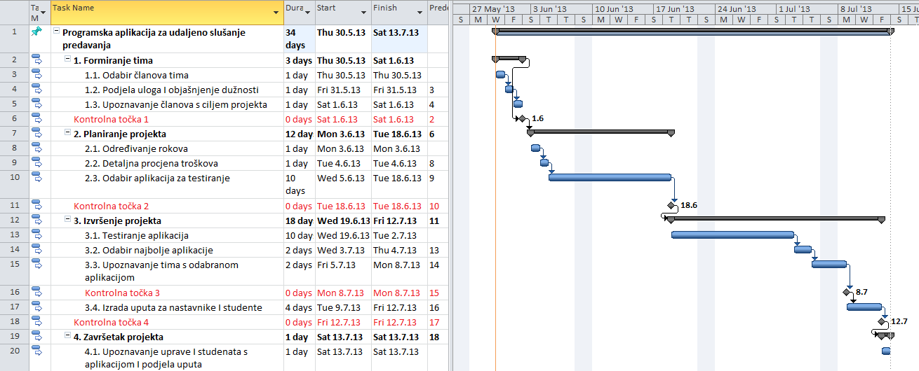
Slika 2. Gantogram

Pretpostavljeni rizici
Ne očekuju se veliki rizici, ali ipak postoje:
- Postoji rizik od bolesti ili spriječenosti nekog od članova tima. Kako bi se taj rizik uklonio, potrebno je na početku izabrati zamjenu za svakog od članova tima podjednakih kompetencija.
- Moglo bi doći do nekih tehničkih problema, a taj se rizik uklanja tako da se to uzima u obzir kod određivanja rokova.
- Postoji mogućnost pomanjkanja novčanih sredstava. Zbog toga se što točnije trebaju procjeniti troškovi projekta.

